RELIGIA: Przedszkole oraz klasy młodsze do klasy IV Szkoły Podstawowej
(opr. ks. Marek Jaworski i ks. Piotr Sałek)
Katecheza (Proszę wydrukować tą stronę)
Temat: Maryja zostanie Matką Pana Jezusa (Uroczystość Zwiastowania Pańskiego)
Rozpocznij katechezę od znaku krzyża (W imię Ojca i Syna i Ducha Świętego) i odmów modlitwę Aniele Boży…. https://www.youtube.com/watch?v=wEzIF_hgXYA (należy skopiować link, wkleić w przeglądarkę i wcisnąć ENTER).
Następnie posłuchaj piosenki: https://www.youtube.com/watch?v=_3xjgPj9VPQ (należy skopiować link, wkleić w przeglądarkę i wcisnąć ENTER).
A teraz pokoloruj obrazek
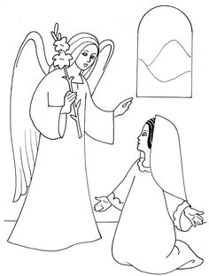
Na koniec uklęknij i odmów modlitwę: „Zdrowaś Maryjo…” https://www.youtube.com/watch?v=EPlwekb6YGw (należy skopiować link, wkleić w przeglądarkę i wcisnąć ENTER).

